Титульный лист
Проектный практикум

Оглавление
Задание 3 3
Задание 4 10
Список использованной литературы 13

Задание 3
Разработка плана проекта
Формирование плана
Цель формирования плана-графика проекта – эффективное планирование реализации проекта.
Результат формирования плана-графика проекта – календарный план работ по проекту, который позволяет:
получить точное и полное расписание проекта;
учесть этапы, работы проекта и их результаты;
учесть длительность работ по проекту;
учесть необходимых исполнителей для реализации проекта.[4]
Первая версия плана-графика автоматически формируется на основании матрицы ответственности, указанной в концепции проекта. Далее руководители проектов формируют новые версии планов-графиков согласно предложениям участников проектной команды и рекомендациям и замечаниям экспертов ПК.
Последовательность действий при формировании плана-графика проекта:
Выделяются этапы и результаты проекта.
Формируется структура декомпозиции работ, и назначаются ответственные исполнители.
Определяются взаимосвязи между работами проекта, длительность и сроки их выполнения.
Детализированная разработка проекта — определение и документирование алгоритмов для каждого компонента, который будет произведен в таблице 5.
Таблица 5 Детальная разработка проекта
Имя задачи | Длительность | Начало | Окончание | Предшественники | Названия ресурсов
Область | 3,5 дней | 04.01.17 8:00 | 09.01.17 12:00
Определение области охвата проекта | 4 часов | 04.01.17 8:00 | 04.01.17 12:00 |  | Руководство
Закрепление финансирования проекта | 1 день | 04.01.17 13:00 | 05.01.17 12:00 | 2 | Руководство
Предварительное определение ресурсов | 1 день | 05.01.17 13:00 | 06.01.17 12:00 | 3 | Руководитель проекта
Закрепление ключевых ресурсов | 1 день | 06.01.17 13:00 | 09.01.17 12:00 | 4 | Руководитель проекта
Область охвата завершена | 0 дней | 09.01.17 12:00 | 09.01.17 12:00 | 5
Анализ и требования к программному обеспечению | 14 дней | 09.01.17 13:00 | 27.01.17 12:00
Анализ требований | 5 дней | 09.01.17 13:00 | 16.01.17 12:00 | 6 | Аналитик
Создание черновой версии спецификации проекта | 3 дней | 16.01.17 13:00 | 19.01.17 12:00 | 8 | Аналитик
Создание предварительного бюджета | 2 дней | 19.01.17 13:00 | 23.01.17 12:00 | 9 | Руководитель проекта
Создание предварительного бюджета | 4 часов | 23.01.17 13:00 | 23.01.17 17:00 | 10 | Руководитель проекта;Аналитик
Доработка спецификаций программного обеспечения с учетом замечаний | 1 день | 24.01.17 8:00 | 24.01.17 17:00 | 11 | Аналитик
Разработка графика сдачи | 1 день | 25.01.17 8:00 | 25.01.17 17:00 | 12 | Руководитель проекта
Получение разрешений на продолжение (концепция, расписание, бюджет) | 4 часов | 26.01.17 8:00 | 26.01.17 12:00 | 13 | Руководство;Руководитель проекта
Закрепление требуемых ресурсов | 1 день | 26.01.17 13:00 | 27.01.17 12:00 | 14 | Руководитель проекта
Анализ завершен | 0 дней | 27.01.17 12:00 | 27.01.17 12:00 | 15
Проектирование | 14,5 дней | 27.01.17 13:00 | 16.02.17 17:00
Пересмотр предварительных спецификаций программного обеспечения | 2 дней | 27.01.17 13:00 | 31.01.17 12:00 | 16 | Аналитик
Разработка функциональных спецификаций | 5 дней | 31.01.17 13:00 | 07.02.17 12:00 | 18 | Аналитик
Разработка прототипа на основе функциональной спецификации | 4 дней | 07.02.17 13:00 | 13.02.17 12:00 | 19 | Аналитик
Ревизия функциональных спецификаций | 2 дней | 13.02.17 13:00 | 15.02.17 12:00 | 20 | Руководство
Доработка функциональных спецификаций с учетом замечаний | 1 день | 15.02.17 13:00 | 16.02.17 12:00 | 21 | Руководство
Получение разрешения на продолжение | 4 часов | 16.02.17 13:00 | 16.02.17 17:00 | 22 | Руководство;Руководитель проекта
Проектирование завершено | 0 дней | 16.02.17 17:00 | 16.02.17 17:00 | 23
Разработка | 21,75 дней | 17.02.17 8:00 | 20.03.17 15:00
Ревизия функциональных спецификаций | 1 день | 17.02.17 8:00 | 17.02.17 17:00 | 24 | Разработчик
Определение параметров модульной и уровневой архитектуры | 1 день | 20.02.17 8:00 | 20.02.17 17:00 | 26 | Разработчик
Определение параметров модульной и уровневой архитектуры | 1 день | 21.02.17 8:00 | 21.02.17 17:00 | 27 | Разработчик
Разработка кода | 15 дней | 22.02.17 8:00 | 14.03.17 17:00 | 28 | Разработчик
Тестирование силами разработчиков (первичная отладка) | 15 дней | 27.02.17 15:00 | 20.03.17 15:00 | 29ОН-75% | Разработчик
Разработка завершена | 0 дней | 20.03.17 15:00 | 20.03.17 15:00 | 30
Тестирование | 48,75 дней | 17.02.17 8:00 | 26.04.17 15:00
Разработка планов тестирования модулей с использованием спецификации продукта | 4 дней | 17.02.17 8:00 | 22.02.17 17:00 | 24 | Тестеры
Разработка планов тестирования интеграции модулей с использованием спецификации продукта | 4 дней | 17.02.17 8:00 | 22.02.17 17:00 | 24 | Тестеры
Тестирование модулей | 15 дней | 20.03.17 15:00 | 10.04.17 15:00
Ревизия кода модулей | 5 дней | 20.03.17 15:00 | 27.03.17 15:00 | 33;31 | Тестеры
Тестирование модулей компонента в соответствии со спецификацией продукта | 2 дней | 27.03.17 15:00 | 29.03.17 15:00 | 31;36 | Тестеры
Выявление аномалий в спецификациях продукта | 3 дней | 29.03.17 15:00 | 03.04.17 15:00 | 37 | Тестеры
Изменение кода | 3 дней | 03.04.17 15:00 | 06.04.17 15:00 | 38 | Тестеры
Повторное тестирование измененного кода | 2 дней | 06.04.17 15:00 | 10.04.17 15:00 | 39 | Тестеры
Тестирование модулей завершено | 0 дней | 10.04.17 15:00 | 10.04.17 15:00 | 40
Тестирование интеграции | 12 дней | 10.04.17 15:00 | 26.04.17 15:00
Тестирование интеграции модулей | 5 дней | 10.04.17 15:00 | 17.04.17 15:00 | 41 | Тестеры
Выявление аномалий в спецификациях | 2 дней | 17.04.17 15:00 | 19.04.17 15:00 | 43 | Тестеры
Изменение кода | 3 дней | 19.04.17 15:00 | 24.04.17 15:00 | 44 | Тестеры
Повторное тестирование измененного кода | 2 дней | 24.04.17 15:00 | 26.04.17 15:00 | 45 | Тестеры
Тестирование интеграции завершено | 0 дней | 26.04.17 15:00 | 26.04.17 15:00 | 46
Обучение | 45,75 дней | 17.02.17 8:00 | 21.04.17 15:00
Разработка спецификаций обучения конечных пользователей | 3 дней | 17.02.17 8:00 | 21.02.17 17:00 | 24 | Инструкторы
Разработка спецификаций обучения персонала бюро поддержки | 3 дней | 17.02.17 8:00 | 21.02.17 17:00 | 24 | Инструкторы
Определение методики обучения (компьютеризированное обучение, лекции и т. п.) | 2 дней | 17.02.17 8:00 | 20.02.17 17:00 | 24 | Инструкторы
Разработка учебных материалов | 3 нед | 20.03.17 15:00 | 10.04.17 15:00 | 49;31;50;51 | Инструкторы
Оценка полезности обучения | 4 дней | 10.04.17 15:00 | 14.04.17 15:00 | 52 | Инструкторы
Доработка обучающих материалов | 3 дней | 14.04.17 15:00 | 19.04.17 15:00 | 53 | Инструкторы
Разработка механизма обучения | 2 дней | 19.04.17 15:00 | 21.04.17 15:00 | 54 | Инструкторы
Разработка обучающих материалов завершена | 0 дней | 21.04.17 15:00 | 21.04.17 15:00 | 55
Документация | 30,5 дней | 17.02.17 8:00 | 31.03.17 12:00
Разработка спецификации справки | 1 день | 17.02.17 8:00 | 17.02.17 17:00 | 24 | Специалисты по распространению технической информации
Разработка справки | 3 нед | 03.03.17 13:00 | 24.03.17 12:00 | 58;29ОН-50% | Специалисты по распространению технической информации
Ревизия справки | 3 дней | 24.03.17 13:00 | 29.03.17 12:00 | 59 | Специалисты по распространению технической информации
Доработка справки с учетом замечаний | 2 дней | 29.03.17 13:00 | 31.03.17 12:00 | 60 | Специалисты по распространению технической информации
Разработка спецификаций руководства пользователя | 2 дней | 17.02.17 8:00 | 20.02.17 17:00 | 24 | Специалисты по распространению технической информации
Разработка руководства пользователя | 3 нед | 03.03.17 13:00 | 24.03.17 12:00 | 62;29ОН-50% | Специалисты по распространению технической информации
Ревизия всей документации для пользователей | 2 дней | 24.03.17 13:00 | 28.03.17 12:00 | 63 | Специалисты по распространению технической информации
Доработка документации для пользователей с учетом замечаний | 2 дней | 28.03.17 13:00 | 30.03.17 12:00 | 64 | Специалисты по распространению технической информации
Документация завершена | 0 дней | 31.03.17 12:00 | 31.03.17 12:00 | 65;61
Пилотный этап | 70,25 дней | 27.01.17 13:00 | 05.05.17 15:00
Определение группы тестирования | 1 день | 27.01.17 13:00 | 30.01.17 12:00 | 16 | Руководитель проекта
Разработка механизма распространения программного обеспечения | 1 день | 30.01.17 13:00 | 31.01.17 12:00 | 68
Установка и развертывание программного обеспечения | 1 день | 26.04.17 15:00 | 27.04.17 15:00 | 47;69;66;56 | Группа развертывания
Сбор отзывов пользователей | 1 нед | 27.04.17 15:00 | 04.05.17 15:00 | 70 | Группа развертывания
Анализ информации, полученной на стадии тестирования | 1 день | 04.05.17 15:00 | 05.05.17 15:00 | 71 | Группа развертывания
Пилотный этап завершен | 0 дней | 05.05.17 15:00 | 05.05.17 15:00 | 72
Развертывание | 5 дней | 05.05.17 15:00 | 12.05.17 15:00
Определение окончательной стратегии развертывания | 1 день | 05.05.17 15:00 | 08.05.17 15:00 | 73 | Группа развертывания
Разработка методологии развертывания | 1 день | 08.05.17 15:00 | 09.05.17 15:00 | 75 | Группа развертывания
Закрепление ресурсов развертывания | 1 день | 09.05.17 15:00 | 10.05.17 15:00 | 76 | Группа развертывания
Обучение персонала поддержки | 1 день | 10.05.17 15:00 | 11.05.17 15:00 | 77 | Группа развертывания
Развертывание программного обеспечения | 1 день | 11.05.17 15:00 | 12.05.17 15:00 | 78 | Группа развертывания
Развертывание завершено | 0 дней | 12.05.17 15:00 | 12.05.17 15:00 | 79
Постреализационный анализ | 3 дней | 12.05.17 15:00 | 17.05.17 15:00
Документирование сделанных выводов | 1 день | 12.05.17 15:00 | 15.05.17 15:00 | 80 | Руководитель проекта
Информирование членов группы | 1 день | 15.05.17 15:00 | 16.05.17 15:00 | 82 | Руководитель проекта
Создание группы поддержки программного обеспечения | 1 день | 16.05.17 15:00 | 17.05.17 15:00 | 83 | Руководитель проекта
Постреализационный анализ завершен | 0 дней | 17.05.17 15:00 | 17.05.17 15:00 | 84
Шаблон разработки программного обеспечения завершен | 0 дней | 17.05.17 15:00 | 17.05.17 15:00 | 85

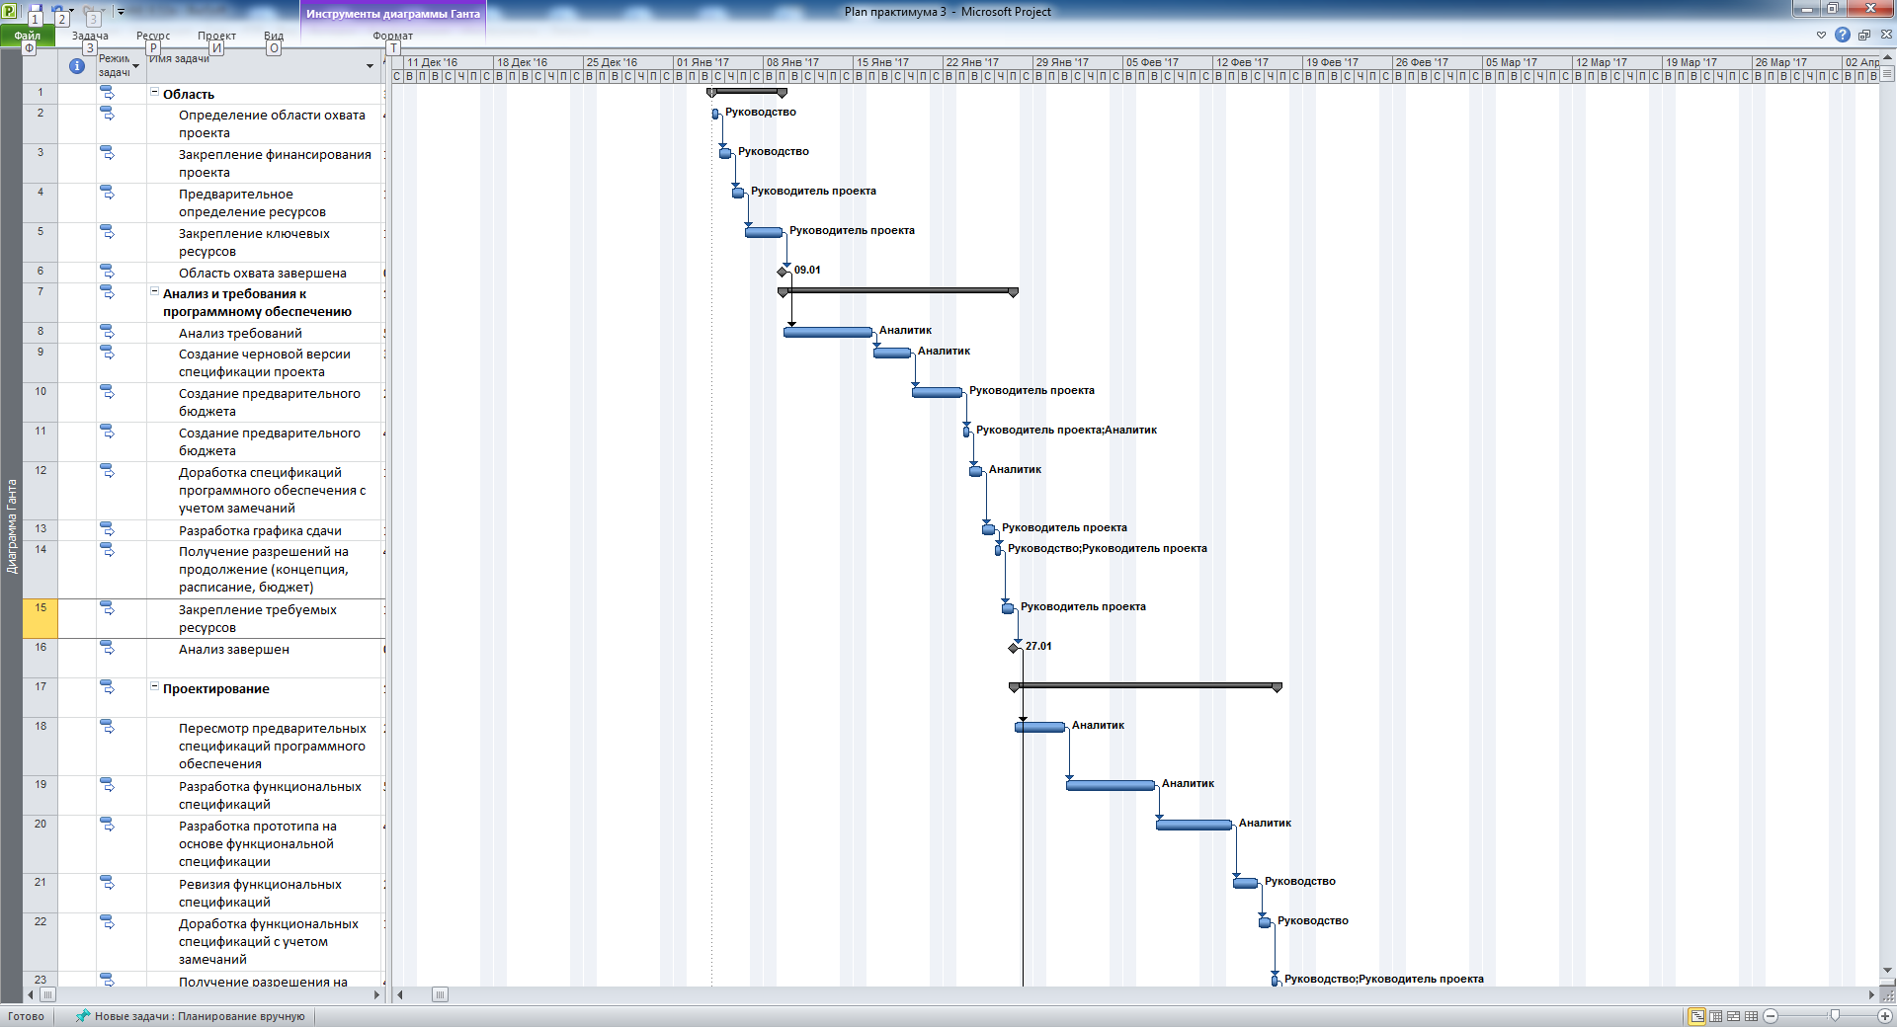
Рисунок 5 Диаграмма Ганта

Задание 4
Планирование ресурсов проекта
Таблица 6 Планирование ресурсов проекта
Resource Name | Тип | Единицы измерения материалов | Краткое название | Группа | Max. Units | Std. Rate | Ovt. Rate | Cost/Use | Начисление | Базовый календарь
Руководство | Трудовой |  | Р |  | 100% | $200,00/час | $0,00/час | $0,00 | Пропорциональное | Standard
Руководитель проекта | Трудовой |  | Р |  | 100% | $100,00/час | $0,00/час | $0,00 | Пропорциональное | Standard
Аналитик | Трудовой |  | А |  | 100% | $100,00/час | $0,00/час | $0,00 | Пропорциональное | Standard
Разработчик | Трудовой |  | Р |  | 100% | $150,00/час | $0,00/час | $0,00 | Пропорциональное | Standard
Тестеры | Трудовой |  | Т |  | 100% | $100,00/час | $0,00/час | $0,00 | Пропорциональное | Standard
Инструкторы | Трудовой |  | И |  | 100% | $100,00/час | $0,00/час | $0,00 | Пропорциональное | Standard
Специалисты по распространению технической информации | Трудовой |  | С |  | 50% | $90,00/час | $0,00/час | $0,00 | Пропорциональное | Standard
Группа развертывания | Трудовой |  | Г |  | 100% | $90,00/час | $0,00/час | $0,00 | Пропорциональное | Standard

Рисунок 7 Назначение ресурсов
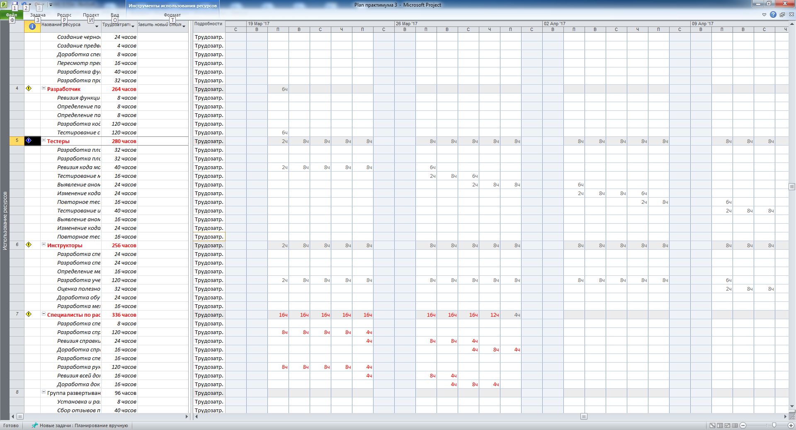
Рисунок 8 Отображение ресурсов
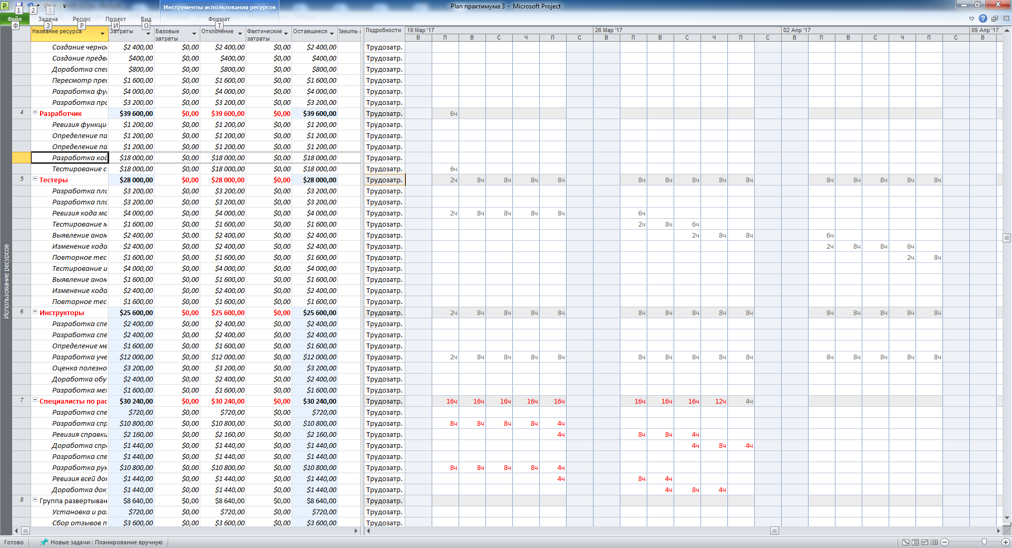
Рисунок 9 Добавление полей для ресурсов
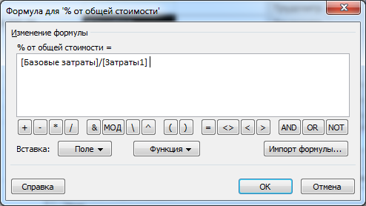
Рисунок 10 Ввод формулы по вычислению стоимости ресурса

Список использованной литературы

- Руководство к Своду знаний по управлению проектами (Руководство PMBOK®). -- Пятое издание. Project Management Institute, Inc. ISBN 978-1-62825-008-4;
- Избачков С.Ю., Петров В.Н. Информационные системы–СПб.: Питер, 2008
- Стандарты жизненного цикла ИС
(http://dic.academic.ru/dic.nsf/ruwiki/43268);
- Технология создания плана проекта
(http://projectimo.ru/planirovanie-proekta/plan-proekta.html)

